6年ぶり コロナ禍などを乗り越え カムバック・ステージ
21周年記念
第14回武井正之バス・リサイタル
ピアノ 宮本聖子
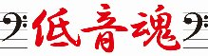

プログラム
歌曲：鐘が鳴ります(山田耕筰） 平城山(平井康三郎) 羽衣(梁田貞)自然における神の栄光
（ベートーヴェン） 万霊節のための連祷(シューベルト) 二人の擲弾兵(シューマン)
蚤の歌（ムソルグスキー） 君を愛す(グリーク) 眠れる幼きイエズス(ヴォルフ)
ロシア語の歌：鶴・ロシアの草原（フレンケリ） 道(ノヴィコフ)
英語の歌：ダニーボーイ シャナンドー河 オールマンリバー フィリピンの歌：ダヒルサヨ
ドイツ・オペラ：ヴォルフラムのアリア「夕星の歌」（ワーグナー：楽劇タンホイザー第3幕 第2場）
「音楽とはなんと美しいものだろう」R.シュトラウス オペラ：「無口な女」
ロシア・オペラ：愛は年齢を問わぬもの（チャイコフスキー：歌劇 エウゲニ・オネーギン）
全ての天幕は寝静まった、月は高く輝いている （ラフマニノフ：歌劇アレコ）

会場： 神戸バプテスト教会 神戸市中央区山本通1-7-27
（当日連絡・お問合せ先：－ TEL 078-231-7187）
令和７年１１月１５日（土） 開場１３：００ 開演１３：３０
入場料： おひとり￥１，５００(当日会場払い） チケットレス
北野坂を北に歩 約10分/ローソン角右折（即ち東へ）直ぐ
予約先： 武井正之 TEL： 090-3678-2170 ＆ 078-791-6623
メール： ＰＣ masayuki217@hotmail.com 携帯 masayuki217@ymobile.ne.jp
ご予約をお待ちしています
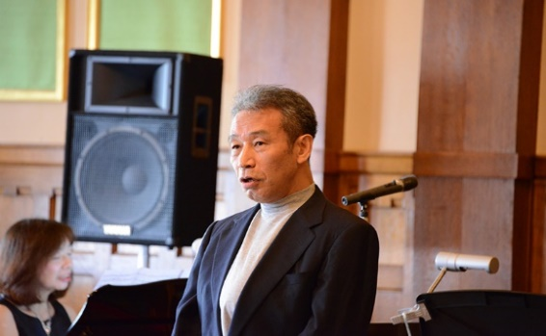
PROFILE
武井 正之 バス：－
1941年2月神戸市須磨区若宮町(現在の神戸須磨シーワールド辺り)生れ。(現在満84才)
37年間海運界に勤務。海外勤務：フィリピン, シカゴ & バンコク

[音楽関係]
小4(ソプラノ)教科書を忘れ罰として羽衣の歌唱を命じられも、其の後模範歌唱係に就任。
18才NHK招聘イタリア歌劇団員達からイタリア行きを勧められるも、周りの理解得られず
断念(家出する勇気も無く)、以降独学(学かな？楽でしょ)で歌い続け現在に至る。
コンクール
NHKのど自慢(Schumannの二人の擲弾兵)兵庫県1位 近畿3位(2位までは全国大会へ)-25才
大阪国際音楽コンクール(プロ部門)本選進出、即ち入選-66才
摂津音楽祭コンクール(出場資格35才以上カンフリエ部門)銅賞(金・銀に該当者無し)-74才
リサイタル
食道ガン術後、再発の場合は絶望的との事。遣り残した事は済ませておくようにと言われ
此のリサイタルを手探り状態で2004年2月に初め,2019年11月までに13回開催した。
少し変わった出演経験
宝塚歌劇団のバックコーラス(良い給料＋宝塚/三宮タクシー＋豪華な食事付き)-20才
シカゴ滞在時バーリントン市(シカゴ近郊最富裕都市)の大聖堂歌手($55/曲)-36/40才
ホノルル日本文化センター建設チャリティー演奏会-51才
母校六甲学院50周年同窓会開会式幕開けに一曲(神戸ポートピアホテル)-52才
六甲学院メルシュ師のドイツ国家十字勲章授与式でドイツ国歌・祝賀会でドイツ歌曲-53才
阪神大震災追悼ミサ(六甲カトリック教会)にThe Lord’s Prayer(主の祈り)献歌-54才
食道ガン全摘手術半年後、神戸市にて開催の日本医学会総会最終日に20分間出演-62才
元灘中教頭橋本武先生100歳の祝いに出演(枚方市・香里園能楽堂、NHK放映)-72才
赤穂演奏家協会コンセルヌーボ定期演奏会に客演(プロからの出演要請に喜んだ)-73才
病歴
食道ガン-11時間余の食道全摘手術も生還。Dr.川口勝徳に助けて頂いた-61才
(先ず何よりも六甲学院同期Dr.森垣 駿による食道ガン診断があっての事!!感謝!!!!!)
S状結腸ガン-71才
下咽頭ガン-80才 & 83才もうガンは結構です。現在、半年毎に胃カメラで検診。

宮本聖子 ピアノ：－
東京音楽大学ピアノ演奏家コースを経て、ベルリン芸術大学を最優秀の成績で卒業。
その後同大学国家演奏家資格コース修了。国内外のコンクールで受賞多数。
現在大阪を拠点にソリスト、室内楽奏者、伴奏者としてコンサート活動を展開すると共に
相愛大学音楽学部、相愛高校音楽科で講師として後進の指導にもあたり、数々のコンクール
の審査員も務めている。 現在ベートーヴェンのピアノソナタを主軸としたプログラムによる
ソロリサイタルシリーズを継続中。

